CHUYÊN ĐỀ BÀI TẬP- BÀI 9: THỰC HÀNH VẼ CẤU TRÚC PHÂN TỬ
A. PHẦN TRẮC NGHIỆM
Nhận biết
Câu 1: Trong các phần mềm có tên sau, phần mềm để vẽ cấu trúc hóa học là
A. MOPAC. B. ChemSketch. C. PhET. D. Yenka.
Câu 2: Trên thanh trạng thái của phần mềm ChemSketch, để chuyển từ cấu trúc 2D của phân tử sang hình ảnh 3D, người dùng cần chọn nút 3D Viewer, hình ảnh của nút này là
A.  B.  C.  D. 
Câu 3: Ứng dụng nào dưới đây cho phép thực hiện các thí nghiệm hoá học ảo trực tuyến (kết nối internet) cũng như ngoại tuyến
A. PhET. B. ChemSketch. C. Chemwin D. Yenka.
Câu 4: Khi thao tác trên phần mềm Yenka, người dùng muốn mở kho chứa các mô phỏng thí nghiệm theo chủ đề có sẵn trong phần mềm thì phải chọn thẻ
A. Open – online. B. New. C. Open – local. D. Chance Product.
Câu 5: Để tính cấu trúc (độ dài liên kết, góc liên kết), nhiệt tạo thành của đồng phân p-cresol có thể dùng phần mềm miễn phí nào trong các phần mềm sau?
A. MOPAC. B. ChemSketch. C. Chemwin D. Yenka.
D. https://phet_colorado_edu/vi/
Câu 6: Khi nào nên thực hiện thực hóa học ảo?
A. Thí nghiệm nguy hiểm; thiếu dụng cụ hóa chất.
B. Thí nghiệm phải tiến hành nhiều bước.
C. Thí nghiệm cần nhiều dụng cụ.
D. Thí nghiệm thực tế
Thông hiểu:
Câu 7: Để tải phần mềm ChemSketch cần truy cập vào trang web có địa chỉ là:
A. https://www.acdlabs.com/resources/freeware/chemsketch/download.php
B. https://www.acdlabs.com/resources/freeware/chemsketch/download.html
C. https://www.resources/freeware/chemsketch/download.php
D. https://www.acdlabs.com/resources/freeware/chemswin/download.php
Câu 8: Để tải ứng dụng PhET phiên bản tiếng Việt, người học cần truy cập vào link:
A. https://phet.colorado.edu/
B. https://phet.colorado.edu/vi/
C. https://phet.com.vn/vi/
Câu 9: Để vẽ Lewis của phân tử:N≡ N: cần chọn lệnh nào sau đây
A. Templates → Template Window →Structure →Lewis Structure.
B. Structure →Templates → Template Window → Lewis Structure.
C. Templates → Template Window→ Lewis Structure →Structure.
D. Structure →Lewis Structure → Template Window → Templates.
Câu 10: Khi thao tác trên phần mềm ChemSketch để sao chép công thức, mô hình phân tử vào phần mềm khác (Word hoặc PowerPoint) cần thực hiện các bước theo thứ tự nào dưới đây?
A. Ctrl+V→ Edit →Copy → Ctrl + A
B. Ctrl+A→ Edit → Copy → Ctrl + V
C. Ctrl+A→ Edit → Copy → Ctrl + S
D. Ctrl+V→ Copy →Edit → Ctrl + V
Câu 11: Khi thao tác trên phần mềm ChemSketch, muốn chọn nguyên tố C để vẽ cấu trúc phân tử CH₂=CH₂ thì phải lựa chọn ở khu vực nào trong hình vẽ dưới đây?
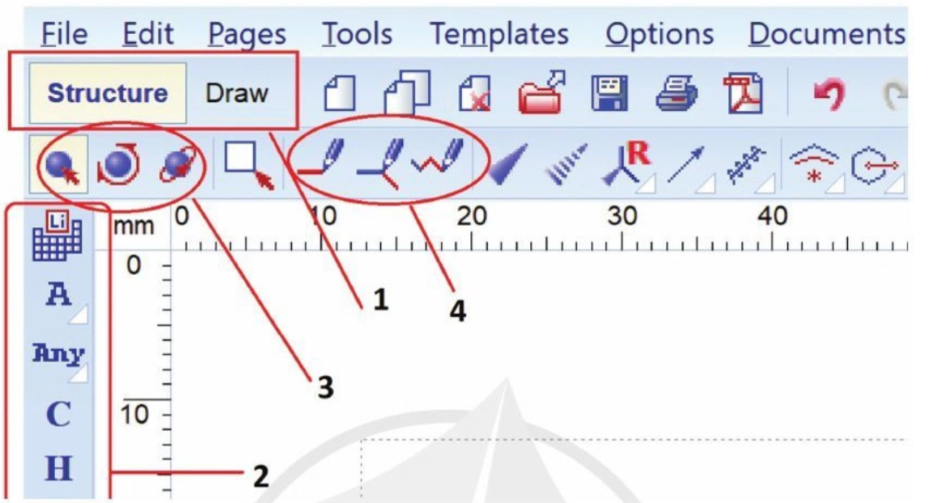
A. Khu vực 1 B. khu vực 2 C. khu vực 3 D. khu vực 4
Câu 12: Khi thao tác trên phần mềm ChemSketch, em hãy sắp xếp các bước để vẽ hình ảnh 3D của một phân tử.
1. Vào Tool, chọn 3D Structure Optimization.
2. Trên thanh trạng thái chọn nút 3D Viewer.
3. Vẽ cấu trúc 2D của phân tử.
A. 1→2→3 B. 2→1→3 C. 3→1→2 D. 3→2→1
Câu 13: Trong phần mềm Yenka, khi nghiên cứu thí nghiệm về mưa acid trong thẻ Open – Local. Từ kết quả thực nghiệm rút ra kết luận:
A. Khi đốt cháy nhiên liệu hóa thạch chứa lưu huỳnh sẽ tạo thành SO₂, khí này có thể tạo ra mưa axit.
B. Khi đốt cháy nhiên liệu hóa thạch sẽ tạo thành SO₂, khí này có thể tạo ra mưa axit.
C. Khi đốt cháy lưu huỳnh làm thí nghiệm sẽ tạo thành SO₂, đây là nguyên nhân tạo ra mưa axit.
D. Khi đốt cháy nhiên liệu hóa thạch sẽ tạo thành CO₂, khí này có thể tạo ra mưa axit.
Câu 14: Bằng cách tối ưu hoá cấu trúc, có thể xác định độ dài liên kết H – F trong phân tử HF là
A. 0,956 B. 1,465 C. 1,340 D. 0,895
Câu 15: Khi thực hiện tính toán PM7, để xem được thông số góc liên kết, độ dài liên kết, khi đã sau khi chạy phần mềm MOPAC và nhận được kết quả Tên file.out và Tên file.arc, hãy sắp xếp các bước người dùng cần thực hiện?
1. Chọn công cụ  rồi nháy chuột lên các nguyên tử tương ứng để biết độ dài liên kết, góc liên kết.
2. Trong menu của 3D Viewer vào Open, phấn Files of Type chọn, MOPÁC Z-Matrix rồi chọn Tên file.arc. mop sẽ năng lượng tổng hiện hình ảnh 3D của phân tử.
3. Nháy chuột phải lên file tên file.arc, chọn rename để thêm.mop, nhận được tên file.arc.mop.
A. 1→2→3 B. 2→1→3 C. 3→1→2 D. 3→2→1
B. PHẦN TỰ LUẬN
Vận dụng
Câu 16: Vì sao ở hoạt động 1, vẽ công thức cấu tạo của C₂H₆, C₂H₄ và C₂H₂ không cần thực hiện bước chọn hoá trị cho nguyên tử cacbon?
Hướng dẫn giải
Hoá trị của nguyên tố C trong phần mềm ChemSketch được mặc định bằng 4, do vậy ở hoạt động 1 khi vẽ công thức cấu tạo của C₂H₆, C₂H₄ và C₂H₂ không cần thực hiện bước chọn hoá trị cho nguyên tử cacbon.
Câu 17: Để vẽ công thức cấu tạo của propyne (H₃C – C ≡ CH), cần chọn các công cụ nào?

Hướng dẫn giải
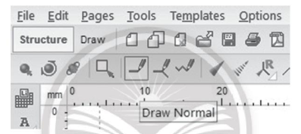
Bước 1: Chọn cửa sổ Structure và chế độ Draw Normal,
Bước 2: Chọn nguyên tố C ở khu vực (2). Nhấp chuột trái vào màn hình sẽ xuất hiện CH₄. Nhấp và giữ chuột trái rồi kéo, nhả chuột 2 lần thu được 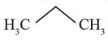
Bước 3: Nhấp chuột trái 2 lần lên liên kết đơn để tạo liên kết ba thu được H₃C – C ≡ CH.
Câu 18: Vẽ công thức cấu tạo trong giao diện ChemSketch, hiển thị cấu trúc và các tham số cấu trúc trong 3D View của các phân tử CH₄, NH₃, H₂O.
Hướng dẫn giải
- Công thức cấu tạo phân tử CH₄
- Hiển thị cấu trúc và các tham số cấu trúc trong 3D View của CH₄
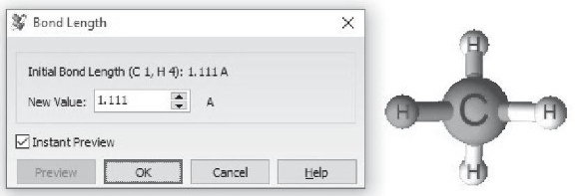
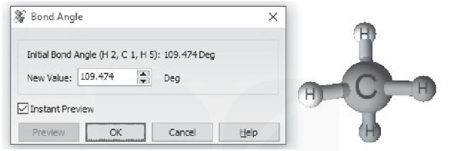
- Công thức cấu tạo phân tử NH₃
- Hiển thị cấu trúc và các tham số cấu trúc trong 3D View của NH₃
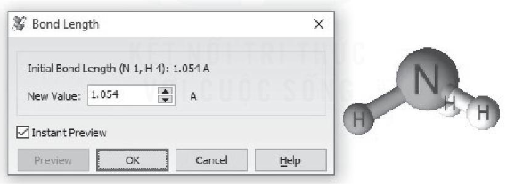
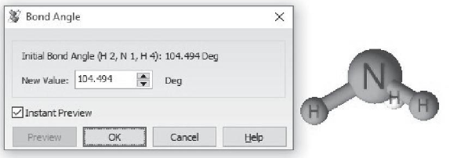
- Công thức cấu tạo phân tử H₂O
- Hiển thị cấu trúc và các tham số cấu trúc trong 3D View của H₂O
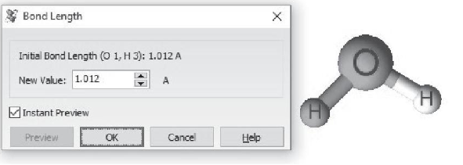
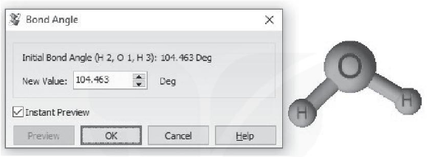
Câu 19: Để vẽ liên kết ba trong phân tử propyne (C₃H₄), cần chọn các công cụ nào?
Hướng dẫn giải
Bước 1: Mở ứng dụng Chemsketch và bấm vào nguyên tố C ở thanh công cụ nguyên tố và đưa ra khu vực bảng vẽ click 1 lần sẽ xuất hiện CH₄.
Bước 2: Giữ phím shift, đồng thời kéo chuột từ CH₄ sẽ xuất hiện mạch carbon tiếp theo
Bước 3: Bấm vào nguyên tố C sau đó di chuyển chuột đến liên kết click 2 lần sẽ xuất hiện liên kết ba
Chú ý: Nếu muốn xuất hiện đầy đủ các nguyên tố C: bấm vào chọn cả mạch carbon sau đó đưa chuột lại mạch liên kết và click double sẽ xuất hiện bảng Current Stype, tiếp tục vào thẻ Common tích vào All sau đó bấm Apply để hiển thị tất cả các nhóm chức.
Câu 20: Trình bày các bước để vẽ công thức cấu tạo của phân tử của Toluene.
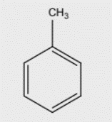
Phân tử Toluene
Hướng dẫn giải
Bước 1: Mở ứng dụng Chemsketch và bấm vào vòng benzen ở thanh công cụ nhóm chức và đưa ra khu vực bảng vẽ.
Bước 2: Click vào nguyên tố C sau đó di chuyển chuột đến vị trí C cần tạo nhóm chức và click vào sẽ xuất hiện nhóm CH₃.
Câu 21. Thao tác để vẽ công thức cấu tạo của các chất ethane C₂H₆, ethene C₂H₄ và ethyne C₂H₂ trong dao diện ChemSketch.
Hướng dẫn:
Các bước | Ethane C₂H₆ | Ethene C₂H₄ | Ethyne C₂H₂
Bước 1. | Mở phần mềm Chemsketch | Mở phần mềm Chemsketch | Mở phần mềm Chemsketch
Bước 2. | Chọn lệnh xuất hiện các biểu tượng để chọn các nguyên tố hóa học có trong công thức: chọn C. | Chọn lệnh xuất hiện các biểu tượng để chọn các nguyên tố hóa học có trong công thức: chọn C. | Chọn lệnh xuất hiện các biểu tượng để chọn các nguyên tố hóa học có trong công thức: chọn C.
Bước 3. | Chọn nhóm lệnh Structure, sau đó Draw Normal. | - Chọn nhóm lệnh Structure, sau đó Draw Normal.  - Nháy tiếp chuột vào liên kết C-C một lần để tạo liên kết đôi. | Chọn nhóm lệnh Structure, sau đó Draw Normal.  - Nháy tiếp chuột vào liên kết C-C hai lần để tạo liên kết ba.
Bước 4. | Tools, chọn Add Explicit Hydrogens. | Tools, chọn Add Explicit Hydrogens. | Tools, chọn Add Explicit Hydrogens.
Bước 5. | Nháy chuột vào biểu tượng chữ A (Edit Atom Label). Nháy vào vị trí của nguyên tử carbon trong cong thức cấu tạo trên, gõ “C” rồi nháy vào Insert. | Nháy chuột vào biểu tượng chữ A (Edit Atom Label). Nháy vào vị trí của nguyên tử carbon trong cong thức cấu tạo trên, gõ “C” rồi nháy vào Insert. | Nháy chuột vào biểu tượng chữ A (Edit Atom Label). Nháy vào vị trí của nguyên tử carbon trong cong thức cấu tạo trên, gõ “C” rồi nháy vào Insert.
Bước 6, | Chọn lệnh File Save hoặc Save as Đặt tên flie Save | Chọn lệnh File Save hoặc Save as Đặt tên flie Save | Chọn lệnh File Save hoặc Save as Đặt tên flie Save

Câu 22. Thao tác để vẽ công thức cấu tạo Sulfuric acid H₂SO₄ trong dao diện ChemSketch.
Hướng dẫn:

Các bước | Sulfuric acid H₂SO₄
Bước 1. | Mở phần mềm Chemsketch
Bước 2. | Chọn lệnh xuất hiện các biểu tượng để chọn các nguyên tố hóa học có trong công thức: chọn S. Nháy chuột trái vào màn hình soạn thảo. Màn hình xuất hiện công thức H₂S.
Bước 3. | Atom Chemical Properties nháy chột vào nguyên tử S trong công thức H₂S Atom Properties Valence 6 OK.
Bước 4. | Chọn nguyên tố O rồi nháy chuột trái vào nguyên tử S trong công thức H₆S, giữ và kéo chuột sang trái, phải, trên dưới.
Bước 5. | Draw Normal, nháy vào hai liên kết S – OH trong công thức trên.

Câu 10. Thao tác để vẽ công thức cấu tạo của các chất C₃H₈, C₃H₆, C₃H₄ trong dao diện ChemSketch.
- Bước 1. Mở phần mềm Chemsketch.
- Bước 2. Chọn nguyên tố C trên thanh lệnh bên.
- Bước 3. Chọn nhóm lệnh Structure, sau đó nháy vào biểu tượng 
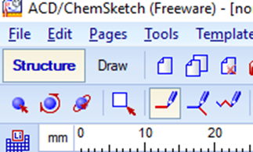
Nháy chuột trái vào màn hình vẽ, sau đó lại nháy chuột trái vào phân tử CH₄ hiện trên màn hình, rồi lại nháy chuột trái vào nhánh CH₃.
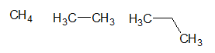
- Bước 4. Để tạo liên đôi thì nháy vào 1 liên kết đơn.
Hiện nguyên tử C, nháy vào biểu tượng  ⟶ Nháy vào vị trí nguyên tử C trong công thức cấu tạo ⟶ gõ chữ “C” ⟶ Nháy chọn Insert.
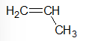
- Bước 5. Để tạo liên kết ba từ C₂H₆, ta nháy 2 cái liên tiếp vào 1 nối đơn.
(Hoặc tạo liên kết ba từ C₂H₄, ta nháy 1 cái vào nối đôi).
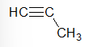

Câu 23. Thao tác để vẽ công thức cấu tạo của nitric acid HNO₃ trong dao diện ChemSketch.

- Click trái chuột vào biểu tượng  trên thanh công cụ nguyên tử, kéo thả vào vùng làm việc của chương trình từ trái sang phải được cấu trúc HO – OH.

- Click trái chuột vào biểu tượng 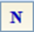 trên thanh công cụ nguyên tử, click trái chuột vào bên phải nguyên tử O trong nhóm OH, giữ đồng thời phím trái chuột và rê chuột từ trái sang phải theo phương nằm ngang, thu được cấu trúc HO – O – NH₂.

- Click trái chuột vào biểu tượng trên thanh công cụ nguyên tử, click trái chuột vào bên phải nguyên tử N trong nhóm NH₂, giữ đồng thời phím trái chuột và rê chuột từ trái sang phải theo hướng chếch lên trên, thu được cấu trúc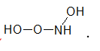

- Click trái chuột vào biểu tượng , đồng thời click trái chuột vào liên kết đơn NH – OH ta được cấu trúc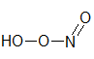.

- Click trái chuột vào biểu tượng và click trái chuột lên nhóm OH ta được cấu trúc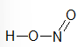

- Click trái chuột vào biểu tượng  và click trái chuột vào bên phải nguyên tử N, giữ đồng thời phím trái chuột và rê chuột từ trái sang phải theo hướng chếch xuống dưới, thu được cấu trúc

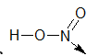

- Click trái chuột vào biểu tượng , sau đó click trái chuột vào vùng soạn thảo, nhập nguyên tử O.

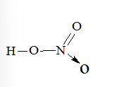

Câu 24. Vẽ công thức cấu tạo trong dao diện ChemSketch, hiển thị cấu trúc và các tham số cấu trúc trong 3D View của các phân tử CH₄, NH₃, H₂O.
- Bước 1. Vẽ công thức cấu tạo
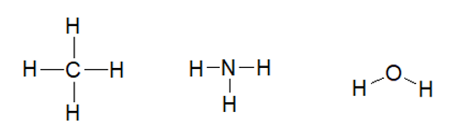
- Bước 2. Nháy chuột vào biểu tượng tối ưu cấu trúc 3D  (3D Optimization) ở phía trên, gần giữa bên phải màn hình ChemSketch.
- Bước 3. Nháy chuột vào công cụ 2-Copy to 3D ở góc dưới bên trái màn hình. Khi đó cấu trúc không gian ba chiều của các phân tử xuất hiện trong màn hình 3D Viewer.
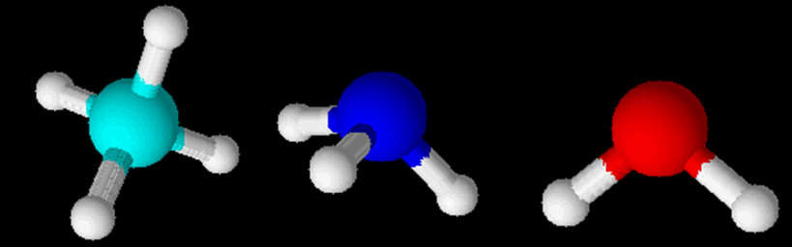
- Bước 4. Hiển thị các tham số cấu trúc.
Kết quả như sau:
Phân tử CH₄:
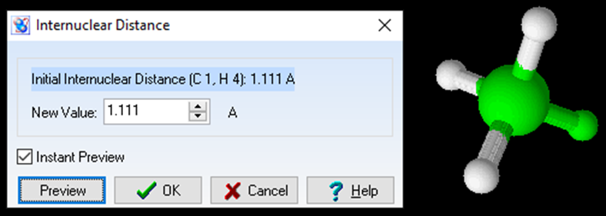
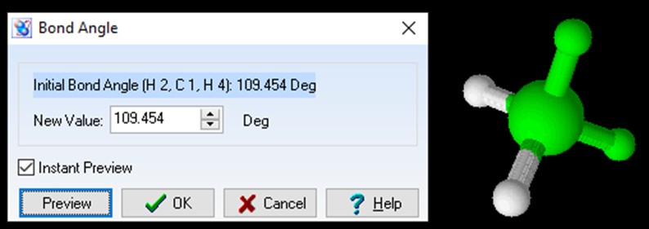
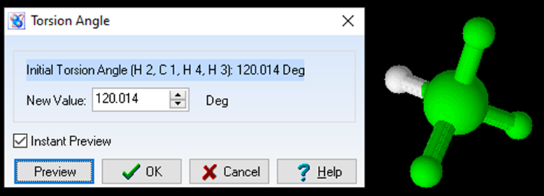
Phân tử NH₃:
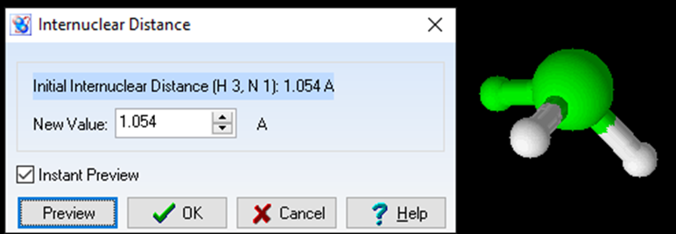
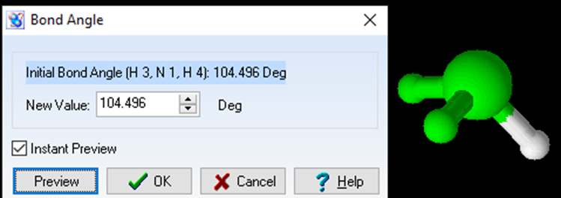
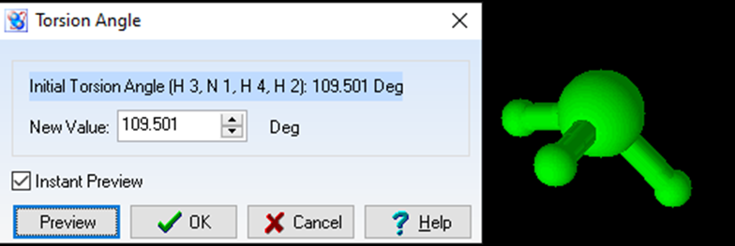
Phân tử H₂O
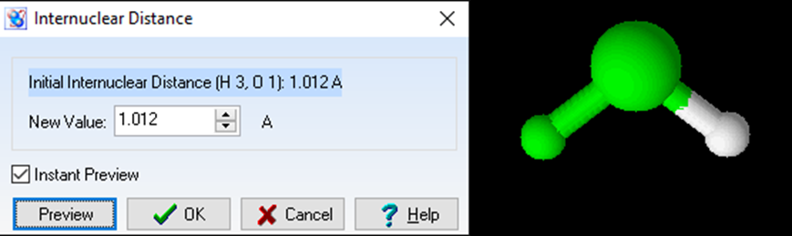
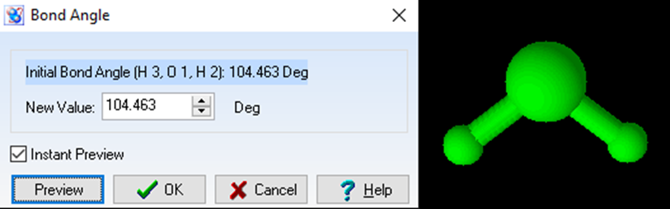
Câu 25. Vẽ Dùng công thức Lewis để biểu diễn phân tử SO₃ sao cho phù hợp với công thức Octet. Chỉ rõ liên kết trong phân tử thuộc loại liên kết nào.
Hướng dẫn:
₁₆S: 1s² 2s² 2p⁶ 3s² 3p⁴
₈O: 1s² 2s² 2p⁴
Nguyên tử trung tâm S có 6 electron lớp ngoài cùng và nguyên tử O cũng có 6 electron lớp ngoài cùng. Khi tạo thành phân tử SO₃ nguyên tử S và 2 nguyên tử O dùng chung 2 cặp electron để tạo 2 liên kết cộng hoá trị kép phân cực. Để thoả mãn quy tắc octet, liên kết cộng hoá trị giữa nguyên tử S và 2 nguyên tử O còn lại được thực hiện bằng sự cho - nhận 2 cặp electron của nguyên tử S. Kết quả. trong phân tử SO₃ các nguyên tử S và O đều có 8 eleetron lớp ngoài cùng thoã mãn quy tắc octet.
Công thức Lewis:
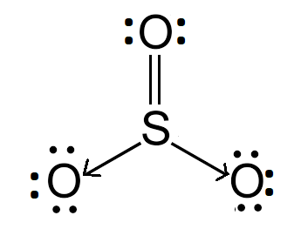
Câu 26: Vẽ công thức Lewis của nước (H₂O).
Lời giải:
Cách tiến hành:
- Bước 1. Mở phần mềm Chemsketch.
- Bước 2: Chọn biểu tượng trên thanh công cụ kéo thả vào vùng soạn thảo. ta được H₂O.
- Bước 3: Để hiển thị liên kết O-H chọn biểu tượng trên thanh công cụ. Nhấn giữ vào công thức H₂O kéo thả chuột sang trái, sang phải ta được H-O-H.
.
Chọn Tool → Clean Structure ta được
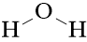
- Bước 4. Chọn lệnh Templates ⟶ Template Window ⟶ Structure ⟶ Lewis Structures.
- Bước 5. Nháy chuột vào ô hai dấu chấm nằm ngang ở bảng phía trên bên phải của cửa sổ Template và nháy vào phía trên nguyên tử O trong công thức cấu tạo của H₂O.
Màn hình xuất hiện công thức:
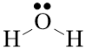
Câu 7: Thao tác để vẽ công thức cấu tạo của nitric acid HNO₃ trong dao diện ChemSketch.
Lời giải:

- Click trái chuột vào biểu tượng trên thanh công cụ nguyên tử, kéo thả vào vùng làm việc của chương trình từ trái sang phải được cấu trúc HO – OH.

- Click trái chuột vào biểu tượng trên thanh công cụ nguyên tử, click trái chuột vào bên phải nguyên tử O trong nhóm OH, giữ đồng thời phím trái chuột và rê chuột từ trái sang phải theo phương nằm ngang, thu được cấu trúc HO – O – NH₂.

- Click trái chuột vào biểu tượng trên thanh công cụ nguyên tử, click trái chuột vào bên phải nguyên tử N trong nhóm NH₂, giữ đồng thời phím trái chuột và rê chuột từ trái sang phải theo hướng chếch lên trên, thu được cấu trúc

- Click trái chuột vào biểu tượng , đồng thời click trái chuột vào liên kết đơn NH – OH ta được cấu trúc.

- Click trái chuột vào biểu tượng và click trái chuột lên nhóm OH ta được cấu trúc

- Click trái chuột vào biểu tượng và click trái chuột vào bên phải nguyên tử N, giữ đồng thời phím trái chuột và rê chuột từ trái sang phải theo hướng chếch xuống dưới, thu được cấu trúc

- Click trái chuột vào biểu tượng , sau đó click trái chuột vào vùng soạn thảo, nhập nguyên tử O.

Câu 27: Hiển thị cấu trúc phân tử của ethane (C₂H₆) và sulfuric acid (H₂SO₄) dưới dạng 3D.
Lời giải:

- Bước 1. Vẽ công thức C₂H₆ và H₂SO₄.

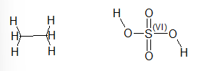

- Bước 2. Nháy chuột vào biểu tượng tối ưu cấu trúc 3D (3D Optimization) ở phía trên, gần giữa bên phải màn hình ChemSketch.

- Bước 3. Nháy chuột vào công cụ 2-Copy to 3D ở góc dưới bên trái màn hình. Khi đó cấu trúc không gian ba chiều của các phân tử C₂H₆ và H₂SO₄ xuất hiện trong màn hình 3D Viewer.

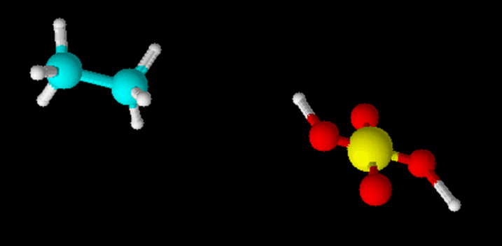

Câu 28: Thực hành vẽ cấu trúc các phân tử sau:

a) CH₂=CH-CH=CH₂

b) CH₃COOH

Chuyển cấu trúc hóa học từ 2D sang 3D.

Lưu các file, chèn được hình ảnh cấu trúc phân tử vào file Word, PowerPoint.
TRẢ LỜI:

a) CH₂=CH-CH=CH₂
Cấu trúc dạng 2D
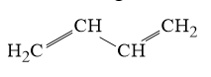
Cấu trúc dạng 3D
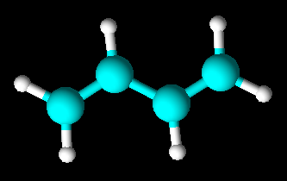
b) CH₃COOH
Công thức dạng 2D
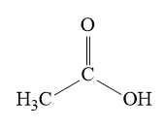
Công thức dạng 3D
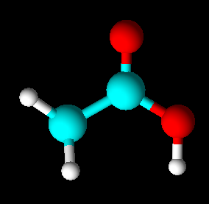
Lưu và chèn công thức vào file Word, Powerpoint
- Lưu công thức
Chọn lệnh File → Save hoặc Save as hoặc sử dụng tổ hợp phím Ctrl + S. Khi xuất hiện hộp thoại lưu, đặt tên file và chọn kiểu file, sau đó nhấn Save.
+ Lưu file ChemSketch: Chọn phần mở rộng đuôi là sk2, cho phép mở lại để sửa chữa.
+ Lưu dạng ảnh: Chọn phần mở rộng là .gif hoặc .jpg hoặc .tif
- Chèn công thức
+ Chọn phân tử, chọn lệnh Edit → Copy hoặc sử dụng tổ hợp phím Ctrl + C.
+ Mở ứng dụng Word hoặc PowerPoint, chọn lệnh Dán (Pase) hoặc sử dụng tổ hợp phím Ctrl + V. Nếu chèn file ảnh sang Word hay Power Point, chọn Insert → Picture rồi chọn file ảnh đã lưu.
Câu 29: Vẽ công thức Lewis của phân tử HNO₃, lưu dưới định dạng file ChemSketch. Lưu dưới định dạng file ảnh, chèn vào Word và PowerPoint như biểu diễn sau:
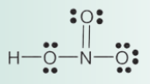
Bước 1: Chọn cửa sổ Structure và chế độ Draw Normal
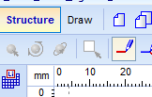
Bước 2: Chọn nguyên tố N ở khu vực (2). Nhấp chuột trái vào màn hình xuất hiện NH₃.
Chọn O ở khu vực (2). Nhấn vào NH₃ giữ chuột trái rồi kéo, nhả chuột, thực hiện 3 lần thu được:
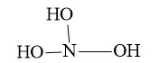
Nhấn chuột vào liên kết N-O để tạo liên kết đôi
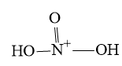
Chọn H ở khu vực 2, nhấn chuột vào một nhóm OH, kéo thả.
Chọn Tool → Clean Structure
Bước 3: Chọn lệnh Templates → Template Organizer và tích chọn Lewis Structures. Sau đó, chọn lệnh Templates Window, xuất hiện hộp thoại Template Window, chọn thẻ Structure → Lewis Structure.
Bước 4: Chọn cặp electron phù hợp rồi gắn vào công thức. Thu được:
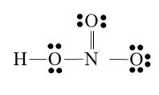
Chú ý: Để điều chỉnh độ dài liên kết chọn nút select/move ; giữ chuột trái và di chuyển lên toàn bộ công thức, khi thả chuột trái, phân tử đã được chọn (xuất hiện các dấu chấm xung quanh công thức); nháy chuột phải lên công thức, chọn Object Properties bằng chuột trái, xuất hiện của sổ Properties. Tại mục size Calculation bỏ chọn auto ta sẽ chọn được cơ chữ (Atom Symbol Size) và độ dài liên kết (Bond Length) tùy ý.
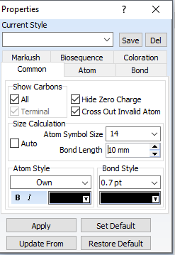
Cuối cùng ấn vào apply sẽ thu được công thức cần vẽ
Bước 5: Lưu và chèn công thức vào file Word, Powerpoint
- Lưu công thức
Chọn lệnh File → Save hoặc Save as hoặc sử dụng tổ hợp phím Ctrl + S. Khi xuất hiện hộp thoại lưu, đặt tên file và chọn kiểu file, sau đó nhấn Save.
+ Lưu file ChemSketch: Chọn phần mở rộng đuôi là sk2, cho phép mở lại để sửa chữa.
+ Lưu dạng ảnh: Chọn phần mở rộng là .gif hoặc .jpg hoặc .tif
- Chèn công thức
+ Chọn phân tử, chọn lệnh Edit → Copy hoặc sử dụng tổ hợp phím Ctrl + C.
+ Mở ứng dụng Word hoặc PowerPoint, chọn lệnh Dán (Pase) hoặc sử dụng tổ hợp phím Ctrl + V. Nếu chèn file ảnh sang Word hay Power Point, chọn Insert → Picture rồi chọn file ảnh đã lưu.
Câu 30: Các chất vô cơ và hữu cơ được trình bày bằng công thức cấu tạo, công thức Lewis,... em có thể thực hiện viết, vẽ các công thức hóa học, có thể trình bày cấu trúc phân tử dưới dạng 2D và 3D, viết chuỗi phản ứng, phương trình hóa học và những công thức phân tử phức tạp,… Sử dụng phần mềm chuyên biệt có thể giúp cho việc vẽ các công thức hóa học nhanh chóng và dễ dàng.
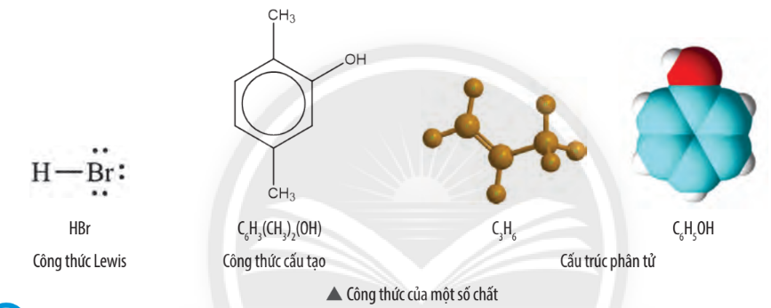
Phần mềm nào sẽ hỗ trợ hiệu quả cho việc viết, vẽ các công thức hóa học? Cần thực hiện như thế nào để vẽ và chèn file Word hoặc PowerPoint?
Hiện nay có nhiều phần mềm sử dụng để vẽ cấu trúc phân tử vô cơ và hữu cơ như HyperChem, Chemsketch, gói phần mềm ChemBioOffice, …
Câu 31: Em có thể sử dụng phần mềm Chemsketch để vẽ công thức cấu tạo, công thức Lewis của một số chất vô cơ và hữu cơ, vẽ cấu trúc dạng 2D và 3D của các phân tử.
Hãy vẽ công thức Lewis của các hợp chất sau: SO₃, Cl₂, CO₂. Lưu file hình ảnh, chèn vào file Word và PowerPoint
TRẢ LỜI:
Vẽ công thức Lewis của SO₃
- Vẽ công thức cấu tạo của SO₃
Bước 1: Chọn cửa sổ Structure và chế độ Draw Normal
Bước 2: Chọn nguyên tố S ở khu vực (2). Nhấp chuột trái vào màn hình xuất hiện H₂S.
Chọn O ở khu vực 2. Nhấp và giữ chuột trái rồi kéo, nhả chuột, thực hiện 3 lần thấy xuất hiện
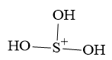
Bước 3: Nhấp chuột trái một lần vào mỗi liên kết đơn để tạo liên kết đôi.
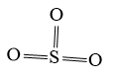
Chọn Tool → Clean Structure, thu được
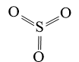
Chú ý: Để điều chỉnh độ dài liên kết chọn nút select/move ; giữ chuột trái và di chuyển lên toàn bộ công thức, khi thả chuột trái, phân tử đã được chọn (xuất hiện các dấu chấm xung quanh công thức); nháy chuột phải lên công thức, chọn Object Properties bằng chuột trái, xuất hiện của sổ Properties. Tại mục size Calculation bỏ chọn auto ta sẽ chọn được cơ chữ (Atom Symbol Size) và độ dài liên kết (Bond Length) tùy ý.
Cuối cùng ấn vào apply sẽ thu được công thức cấu tạo cần vẽ
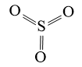
- Vì công thức cấu tạo trùng với công thức Lewis của SO₃
⇒ Ta thu được công thức Lewis của SO₃ là
Vẽ công thức Lewis của Cl₂
- Vẽ công thức cấu tạo của Cl₂
Bước 1: Chọn cửa sổ Structure và chế độ Draw Normal
Bước 2: Chọn nguyên tố Cl ở khu vực (2). Nhấp chuột trái vào màn hình xuất hiện HCl.
Nhấp và giữ chuột trái rồi kéo, nhả chuột thấy xuất hiện
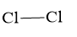
Chọn Tool → Clean Structure, thu được
Chú ý: Để điều chỉnh độ dài liên kết chọn nút select/move ; giữ chuột trái và di chuyển lên toàn bộ công thức, khi thả chuột trái, phân tử đã được chọn (xuất hiện các dấu chấm xung quanh công thức); nháy chuột phải lên công thức, chọn Object Properties bằng chuột trái, xuất hiện của sổ Properties. Tại mục size Calculation bỏ chọn auto ta sẽ chọn được cơ chữ (Atom Symbol Size) và độ dài liên kết (Bond Length) tùy ý.
Cuối cùng ấn vào apply sẽ thu được công thức cấu tạo cần vẽ
- Vẽ công thức Lewis
+ Chọn lệnh Templates → Template Organizer và tích chọn Lewis Structures. Sau đó, chọn lệnh Templates Window, xuất hiện hộp thoại Template Window, chọn thẻ Structure → Lewis Structure.
Chọn cặp electron phù hợp rồi gắn vào công thức. Thu được:
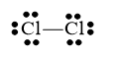
- Vẽ công thức CO₂
Bước 1: Chọn cửa sổ Structure và chế độ Draw Normal
Bước 2: Chọn nguyên tố C ở khu vực (2). Nhấp chuột trái vào màn hình xuất hiện CH₄.
Chọn O ở khu vực 2. Nhấp và giữ chuột trái rồi kéo, nhả chuột, thực hiện 2 lần thấy xuất hiện
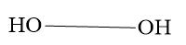
Bước 3: Nhấp chuột trái một lần liên kết đơn để tạo liên kết đôi.
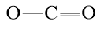
Chọn Tool → Clean Structure, thu được
Chú ý: Để điều chỉnh độ dài liên kết chọn nút select/move ; giữ chuột trái và di chuyển lên toàn bộ công thức, khi thả chuột trái, phân tử đã được chọn (xuất hiện các dấu chấm xung quanh công thức); nháy chuột phải lên công thức, chọn Object Properties bằng chuột trái, xuất hiện của sổ Properties. Tại mục size Calculation bỏ chọn auto ta sẽ chọn được cơ chữ (Atom Symbol Size) và độ dài liên kết (Bond Length) tùy ý.
Cuối cùng ấn vào apply sẽ thu được công thức cần vẽ
- Vẽ công thức Lewis
+ Chọn lệnh Templates → Template Organizer và tích chọn Lewis Structures. Sau đó, chọn lệnh Templates Window, xuất hiện hộp thoại Template Window, chọn thẻ Structure → Lewis Structure.
Chọn cặp electron phù hợp rồi gắn vào công thức. Thu được:
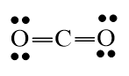
Cách lưu và chèn công thức vào file Word, Powerpoint
- Lưu công thức
Chọn lệnh File → Save hoặc Save as hoặc sử dụng tổ hợp phím Ctrl + S. Khi xuất hiện hộp thoại lưu, đặt tên file và chọn kiểu file, sau đó nhấn Save.
+ Lưu file ChemSketch: Chọn phần mở rộng đuôi là sk2, cho phép mở lại để sửa chữa.
+ Lưu dạng ảnh: Chọn phần mở rộng là .gif hoặc .jpg hoặc .tif
- Chèn công thức
+ Chọn phân tử, chọn lệnh Edit → Copy hoặc sử dụng tổ hợp phím Ctrl + C.
+ Mở ứng dụng Word hoặc PowerPoint, chọn lệnh Dán (Pase) hoặc sử dụng tổ hợp phím Ctrl + V. Nếu chèn file ảnh sang Word hay Power Point, chọn Insert → Picture rồi chọn file ảnh đã lưu.

